计算机科学与工程学院

（网络空间安全学院）

实习实训报告书

学生学号： 2024080908015
学生班号： 2024080908
学生姓名： 赵星源
学生专业： 计算机科学与技术
实习单位： 四川华迪信息技术有限公司
指导教师： 冯阳

一、专业实习总结报告
一、实习项目名称：基于Spark的心脑血管疾病风险预测系统
二、实习时间、地点：
实习时间：2026 年 7 月 6 号——2026 年 7 月 17 号
实习地点：四川省成都市郫都区德源街道红展西路366号“成电智造产业园”1号楼A区5层-6层（教育部大学生校外实践教育基地）
三、实习目的和任务：
本次生产实习参与的项目为基于Spark的心脑血管疾病风险预测系统，面向居民健康管理场景设计实现，系统采集用户提交的年龄、性别、BMI、胆固醇水平、糖尿病患病情况、高血压患病情况、吸烟状态、饮酒状态、日常运动情况共9项特征字段，完成心脏病、脑卒中两类心脑血管疾病的发病风险预测，输出结果同步用于前端展示，为后续社区健康随访、分级干预提供数据参考。系统后端采用Flask框架搭建服务，架构层完整保留Spark与HDFS伪分布式处理链路，既可以支撑本地调试、小规模数据集训练的开发需求，也具备面向十万级以上居民全量健康数据集扩展的工程能力。
本次实习中，承担的工作范围覆盖机器学习模块下的模型训练与调优全流程，以及与训练数据预处理直接关联的Spark伪分布式功能模块。工作核心目标并非单次运行训练脚本生成模型文件，而是围绕“保证模型训练过程可复现、评估结果客观可靠、训练产物可被系统稳定调用”的核心要求开展落地工作。具体工作内容包含：梳理项目整体架构边界，明确训练数据来源、输入特征字段定义、训练全流程逻辑、概率输出规则、评估指标计算规范、模型文件版本管理机制，以及模型在后端预测服务中的接入调用路径；同步梳理Spark伪分布式模块的逻辑结构，明确数据标准化、特征构建环节在整体工程链路中的位置，定义本地训练模式与伪分布式处理模式的切换规则与衔接逻辑。
结合本次实习的整体进度安排，本次工作拆解为六项明确任务：
熟悉项目整体工程结构，厘清配置层、服务层、控制层、机器学习层、Spark作业层的职责边界，明确模型训练模块在整个系统中的功能定位；
通读并整理训练相关核心代码，梳理心脏病模型、脑卒中模型的双模型并行训练方案，掌握随机森林分类器的调用逻辑，明确训练、校准、评估、持久化保存各环节的执行规范；
分析模型全链路调优策略，重点梳理类别不平衡处理、概率校准、阈值选择、指标解释相关的实现逻辑，明确当前方案的设计依据与约束条件；
完成伪分布式模块中与训练数据直接相关的ETL作业、特征构建作业的全流程测试，明确原始数据进入模型训练前的全部预处理步骤，掌握Spark集群相关配置参数的定义规则与作用；
完成模型文件管理与激活机制的验证测试，确认训练完成的新模型可被系统正确注册，预测服务启动时可优先加载当前清单内标记的激活模型；
完成全量训练结果的汇总分析，输出当前两个模型的性能表现报告，明确现存问题与后续迭代优化的具体方向。
本次实习的预设学习目标分为两个维度：第一，通过参与真实工程项目，串联课堂阶段学习的机器学习建模、分类评估、后端开发、工程组织等分散知识点，跳出单点课程实验的局限，建立系统性的项目开发认知；第二，完整理解机器学习模型在工业级系统中的存在形态，明确模型无法脱离稳定数据输入、规范训练流程、清晰版本管理、标准接口调用机制独立运行的底层逻辑。通过完成全部实习任务，夯实机器学习领域的理论基础，提升陌生代码阅读与系统架构分析能力，建立工程实践与跨模块项目协作的基本认知，为后续专业课程学习、毕业设计开展、职业能力发展构建扎实的实践支撑。
四、实习内容和要求：
本次实习全部工作围绕模型训练与调优核心主线展开，同步覆盖训练链路直接关联的Spark伪分布式处理模块，按照项目推进顺序，工作环节依次划分为项目结构熟悉、训练链路梳理、模型调优分析、伪分布式模块逻辑梳理、模型接入机制验证、结果汇总分析六个阶段。
实习初期首先完成项目整体结构的系统性梳理。与课程实验中功能单一、结构独立的小型程序不同，本次项目模块划分完整，目录结构完全符合工业级工程开发规范。其中配置模块集中统一管理所有运行参数，覆盖数据读取模式、本地文件存储路径、模型输出目录、训练迭代相关参数、HDFS伪分布式环境路径配置、Spark作业提交命令等全部配置项；服务模块负责串联全流程执行逻辑，包含训练数据读取调度、模型训练触发、预测结果生成与格式封装等功能；机器学习模块下拆分为特征工程、模型训练、模型评估、模型解释、模型注册、预测逻辑六个独立子模块，各子模块职责单一且边界清晰；控制层仅负责接收前端提交的接口请求，调用后端服务完成计算后将结果返回前端展示；Spark作业层专门部署数据标准化、特征构建两类分布式处理任务。通过本阶段的系统性梳理，明确模型训练模块并非独立于系统之外的孤立单元，而是完整数据链路中的核心组成部分，只有厘清全系统模块的结构关系，后续对训练流程与模型调优的理解才能避免浮于表面。
明确整体结构边界后，重点完成训练链路的全流程梳理。阅读训练模块代码后确认，项目采用双模型独立训练架构，分别训练心脏病风险预测模型与脑卒中风险预测模型，而非通过单一统一模型输出综合风险结果。该设计的合理性在于两类疾病的标注数据集标签分布差异显著，风险因子的贡献权重区别较大，两类疾病面向的业务关注重点也存在明显不同，如果将两类标签合并到单一模型中训练，虽然可以减少训练代码的编写量，但会大幅降低针对单类疾病定向优化的灵活度。双模型并行方案的实现代码量略有增加，但支持两个模型分别完成训练、分别执行评估，后续针对其中某一类疾病的专项迭代优化完全不会干扰另一类模型的运行逻辑。
通读训练全流程代码后，明确当前训练链路的完整执行顺序：系统首先读取标准化完成的训练数据表，提取预先定义的9项特征字段，该特征集已经由业务侧校验，既与两类心脑血管疾病的发病风险存在强相关性，也完全适配前端页面的用户录入交互逻辑，不会出现特征字段获取困难的问题。随后系统通过预先设定的固定随机种子，采用分层抽样方式将全量数据集划分为训练集与测试集，保证训练过程完全可复现，同时维持训练集与测试集中正负样本的分布一致性。拆分后的训练集会进一步拆解为拟合集与校准集，拟合集用于模型拟合训练，校准集专门用于完成后续的概率校准操作，该设计的核心作用不仅是保证模型可以输出正确的分类结果，更能保障输出的风险概率数值具备稳定的可解释性。
模型层面选定的基分类器为随机森林，该算法属于集成学习范畴，具备较强的非线性建模能力，对特征预处理的要求较低，在表格类结构化数据集上的表现稳定可控，面向实习项目这类数据规模适中的场景，该选型的技术投入产出比最高，在满足预测性能要求的前提下，避免了复杂深度学习模型带来的高实现成本与高维护成本。查看配置文件后确认，随机森林的决策树数量、随机种子、训练集测试集划分比例等所有可调参数全部在配置层统一管理，符合工程化项目参数集中管控的规范，后续调试修改参数无需调整核心训练逻辑代码。
模型调优层面核心覆盖三个关键环节：
第一是类别不平衡处理。医疗风险预测场景下，正类样本占比远低于负类样本，如果直接基于原生自然分布的数据集训练，模型会倾向于直接输出负类预测结果，导致高风险人群识别能力严重不足。当前项目实现两层处理逻辑：第一层调用balanced_subsample类别权重机制，训练过程中自动提升少数类样本的关注权重；第二层仅针对脑卒中模型的训练拟合集执行受控少数类过采样操作，校准集与测试集完全保留原始数据分布。该方案在提升模型对正类样本特征学习能力的同时，完全避免了评估阶段人为修改数据分布导致的指标虚高问题，保证最终评估结果的真实性。
第二是概率校准环节。分类模型即使输出正确的分类结果，直接输出的原生概率也可能存在偏移，如果风险概率整体偏高或偏低，后续基于概率划分的风险等级、生成的健康干预建议都会出现偏差。项目在随机森林训练完成后，引入IsotonicRegression算法完成预测概率的等渗校准，保证输出的概率数值稳定性与可信度，满足健康管理场景下的业务要求。
第三是阈值选择策略。项目对两类模型采用差异化的阈值设置规则，其中脑卒中模型根据精确率-召回率曲线，在满足业务预设的最低召回率要求的前提下，选取最适配业务目标的决策阈值。该设计打破了课程实验中默认使用0.5作为二分类阈值的惯例，完全贴合高风险筛查场景的核心要求，优先保证尽可能多的识别出高风险样本，尽可能减少高危人群漏判的情况发生。
训练结果分析环节完成两类模型全量评估指标的汇总校验，覆盖准确率、F1值、F2值、PR AUC、召回率、特异性、ROC AUC共七项评估维度。综合各项指标的分析结论显示：心脏病模型的整体区分能力达标，ROC AUC指标验证模型有效性，但召回率指标偏低，对真实高风险人群的识别能力仍有明显提升空间；脑卒中模型的ROC AUC与召回率表现更优，对正类风险样本的捕捉能力更强，但PR AUC与F1值偏低，正类识别的稳定性仍存在不足。本次指标分析过程验证了健康风险预测场景下，单纯参考总体准确率无法反映模型的真实业务价值，必须重点关注正类识别能力、模型平衡性与风险概率输出的可用性。
模型训练模块之外，同步完成训练链路直接关联的Spark伪分布式模块梳理。本次工作覆盖的Spark作业为ETL标准化作业与特征构建作业，不涉及项目其余全量Spark作业。项目当前默认运行本地数据模式完成训练调试，但配置层已经预先定义完成HDFS输入路径、NameNode地址、Web访问地址、spark-submit作业提交命令等全部参数，架构层面完全预留伪分布式扩展能力。其中ETL标准化作业的功能为将原始非结构化的健康录入数据整理为标准特征字段与目标标签字段，完成非法取值的清洗操作，输出结构统一的标准化训练数据表；特征构建作业进一步完成数值类字段的缺失值插补处理，生成可直接送入模型训练的标准特征数据集。该部分梳理工作明确模型训练环节并非以现成的干净CSV文件作为输入起点，前端依托完整规范的分布式数据预处理链路完成支撑。
模型管理与系统接入验证环节，完整梳理模型文件持久化保存、模型激活、预测服务调用的全链路逻辑。课程实验中模型训练完成后仅需手动加载本地文件即可完成调用，但该方式在多迭代版本的工业项目中会引发严重的路径混乱问题。项目当前采用激活模型清单管控机制，通过独立的清单文件记录当前投入生产使用的模型存储路径、特征字段契约、相关性能指标，新模型训练完成并通过评估后写入清单文件，预测服务启动时优先读取清单内的激活模型完成加载，禁止直接遍历文件目录随机加载模型文件。该设计大幅降低了人工修改路径引发的线上故障风险，同时为后续模型版本迭代切换提供了标准化支持。本次验证过程完成训练模块、模型注册模块、预测服务三者的链路贯通，确认前端预测功能的输出结果与后端加载的模型状态完全一致。
本次工作覆盖的知识点具备高度综合性，包含机器学习领域的随机森林算法原理、类别不平衡处理、概率校准、多维度指标分析，也包含工程实践领域的配置集中管理、跨模块协作、数据链路梳理、模型版本管控。通过本阶段工作，已完全掌握项目整体结构、训练全流程、模型接入机制，对调优逻辑、评估方法、伪分布式训练链路形成体系化的认知，同时具备独立分析当前模型问题与后续优化方向的能力。本次实习属于围绕真实业务场景开展的综合实践训练，并非单一课程知识点的重复验证。项目包含两张核心业务流程图：图表1为双模型训练与系统接入主流程图，展示原始健康数据经过标准化、特征构建后，分别送入两类模型完成训练，依次经过概率校准、模型评估、激活模型管理，最终由预测服务调用返回前端展示的全链路；图表2为本地训练模式与Spark伪分布式训练链路关系图，展示系统既支持直接读取本地CSV数据进入训练流程，也支持将原始数据上传至HDFS，经过Spark完成ETL标准化与特征构建后送入训练模块的双路径架构，兼顾开发调试效率与后续大规模数据扩展的需求。
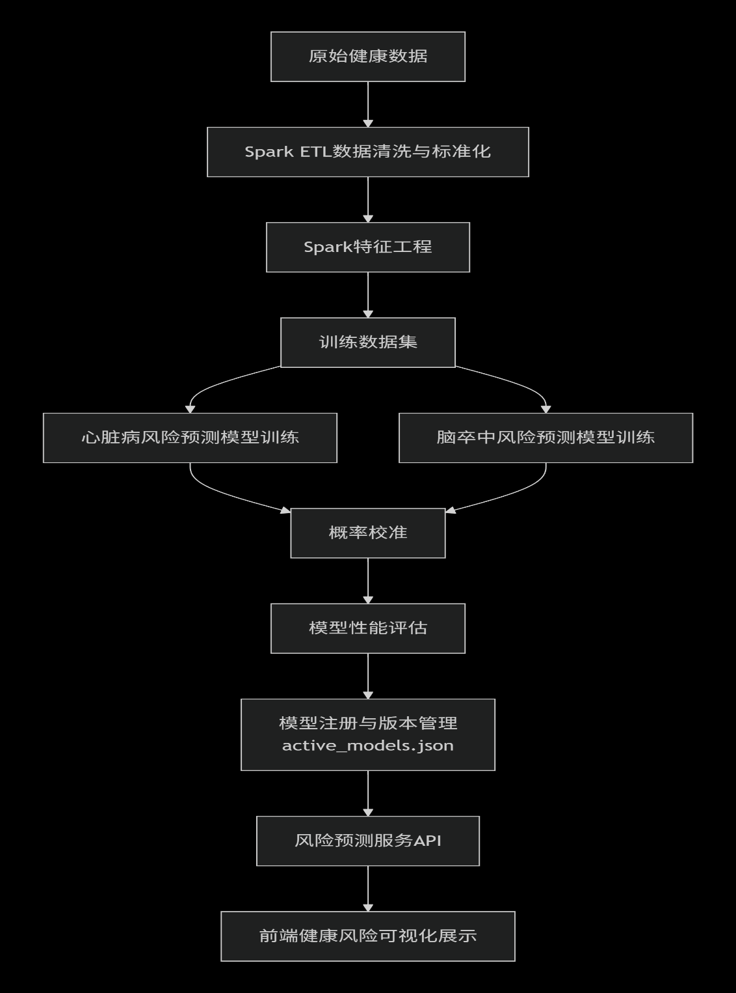
图表 1展示了本项目中双模型训练与系统接入的主要流程。原始健康数据经过标准化和特征构建后，分别进入心脏病模型和脑卒中模型的训练过程，随后完成概率校准、模型评估和激活模型管理，最终由预测服务调用并返回前端展示。
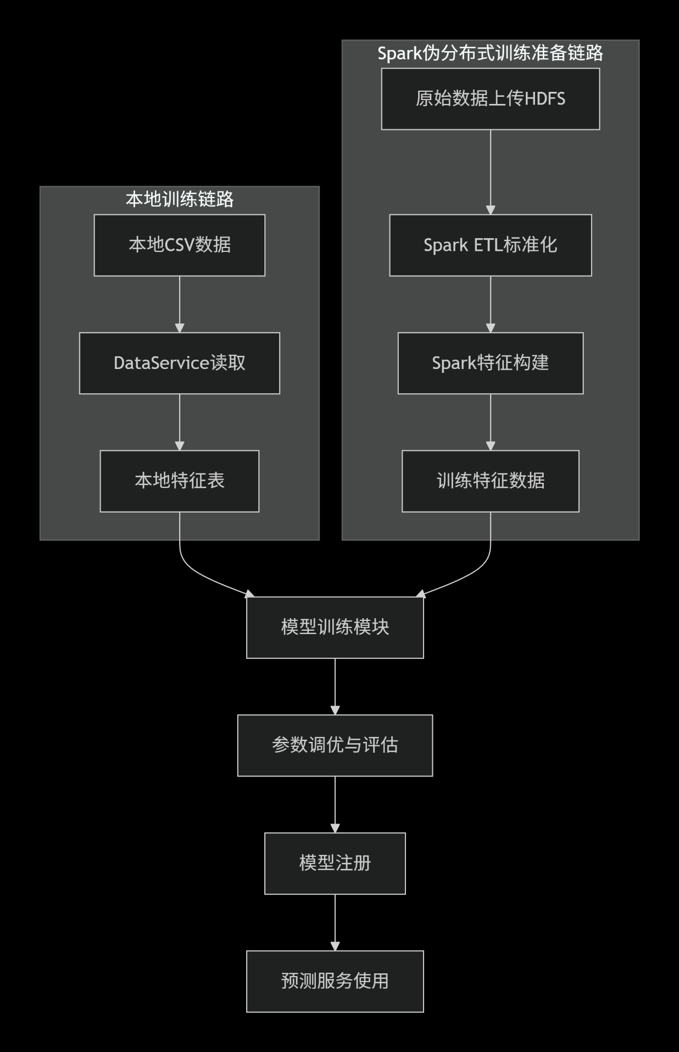
图表 2展示了项目中本地训练模式与Spark伪分布式训练准备链路之间的关系。系统既可以直接读取本地CSV数据进入模型训练，也保留了原始数据上传HDFS、经过Spark完成ETL标准化和特征构建后再进入训练模块的处理路径，从而兼顾开发调试效率与后续扩展需求。
五、实习工作成果：
本次实习的阶段性成果集中覆盖模型训练流程梳理、调优策略分析、训练结果评估、Spark伪分布式训练链路梳理、模型注册调用机制验证五个维度，未参与项目其余模块的开发工作，所有产出均围绕模型相关任务落地，形成完整的阶段性交付物。
第一，完成双模型训练方案的系统性梳理与总结。通读训练代码、配置参数与服务层调度逻辑后，明确心脏病模型与脑卒中模型在输入特征、训练流程、输出规则、持久化方式上的全部实现细节，对项目内的机器学习模块的认知从“功能存在”升级为可完整输出输入定义、全流程步骤、输出保存规则、系统衔接逻辑的体系化说明，完成从孤立函数理解到宏观子系统认知的能力升级。
第二，完成全链路模型调优思路的针对性分析，重点针对类别不平衡处理、概率校准、阈值选择三个核心环节，完整输出各环节的设计依据、实现逻辑与对最终结果的影响说明，明确脑卒中模型仅在训练拟合集执行受控过采样的设计原因，以及风险概率、决策阈值对风险等级划分、后续业务逻辑的影响机制，建立“模型调优不是简单修改超参数，而是在模型效果、评估真实性、业务目标三者之间做平衡”的核心认知。
第三，完成全量训练结果的细致分析，基于多维度评估指标定位当前两个模型的性能特点与现存缺陷。对比两类模型的评估结果确认当前系统的基础预测能力已经达标，但正类样本识别维度仍有明确的优化空间。针对高风险筛查场景的特性，优先完成正类召回率维度的问题定位，输出三项明确的后续优化方向：迭代改进类别不平衡处理策略、结合业务场景优化决策阈值、补充高质量正类样本集提升正类识别能力，同时进一步优化概率输出的整体稳定性。
第四，完成训练链路关联的Spark伪分布式模块的重点梳理，工作边界限定为与模型训练直接相关的ETL标准化作业与特征构建作业，明确原始数据在进入模型训练前经历的全部标准化处理步骤，掌握本地运行模式与HDFS伪分布式模式的并行设计逻辑，形成完整的架构认知：模型训练环节并非孤立依托单一CSV文件启动，前端依托一条完整规范的分布式数据预处理链路提供支撑。
第五，完成激活模型清单机制与预测服务的链路验证。确认训练完成的模型文件完成持久化存储后，需要经过标准化的注册流程写入激活清单，才能被后端预测服务优先加载使用，完整掌握“训练产物转换为系统可用预测能力”的全链路流程，覆盖训练端到线上服务端的完整闭环。
本次实习的全部阶段性成果可归纳为五个明确的组成部分：一是完整梳理掌握双模型训练与预测的全主流程；二是透彻掌握类别不平衡处理、概率校准、阈值选择三类关键调优策略的实现逻辑；三是结合全量训练结果输出客观的模型性能评估报告；四是完全厘清训练链路关联的Spark伪分布式数据处理逻辑，掌握ETL作业与特征构建作业的实现细节；五是验证确认激活模型管理机制与预测服务调用逻辑的链路可用性。上述成果共同组成本次生产实习的核心交付内容。
六、总结及心得体会：
本次生产实习建立了“机器学习课程实验”与“工业级机器学习工程实践”两个场景的清晰认知边界。以往课程实验阶段的核心关注目标仅为算法可运行、模型结果可输出、指标数值达到预设要求，并未触及完整系统的上下游逻辑。本次实习过程中逐步建立认知：在真实工程项目中，模型只是系统内的一个环节，前端对接数据整理与特征构建链路，后端对接模型版本管理、接口调用与前端展示模块，即使离线环境下模型训练完全成功，如果无法被系统稳定加载、无法输出适配业务要求的结果、无法与上下游模块协同运行，也不能判定为项目落地完成。该认知打破了此前仅将机器学习视为独立算法集合的局限，建立了全链路工程视角下的机器学习系统认知。
技术能力层面，模型训练与调优的实践认知得到显著夯实。此前学习随机森林、分类评估相关知识点时，仅能依托教材与课程实验步骤建立分散的单点认知，本次实习在真实项目中同时接触到类别不平衡处理、概率校准、阈值优化、模型文件管理、结果接入等完整实践环节，将此前分散存储的知识点串联形成完整知识体系。尤其是通过训练结果对比分析，切实验证“高准确率不代表模型具备业务可用性”的核心结论，针对健康风险预测这类场景，正类样本识别能力不足的模型，即使总体准确率数值表现优秀，实际业务价值也非常有限，后续模型调优工作必须优先对齐业务核心目标，不能仅围绕单一表面指标开展优化。
本次实习同时建立了对Spark伪分布式环境下数据处理链路的直观实践认知。此前仅从概念层面了解Spark与HDFS的大数据处理作用，完全不了解其在真实项目中的落地形态。本次代码梳理过程中发现，项目没有采用“本地训练”与“分布式处理”二选一的割裂方案，而是采用更适配开发流程的分层架构：当前阶段优先运行本地模式提升调试与演示效率，同时预先部署全部Spark预处理链路为后续扩展预留能力。该设计方案清晰传递了工程设计的核心逻辑：不需要一步到位追求最复杂的技术架构，在满足当前业务需求的前提下，为未来扩展预留合理空间，是投入产出比最高的实现方案，该认知为后续工程实践设计提供了清晰的参考方向。
个人能力维度提升最显著的部分为陌生代码阅读与系统架构分析能力。首次接触完整规模的项目时，容易因模块数量多、逻辑关联复杂陷入无从下手的状态，经过多次梳理实践后，逐步掌握从主流程入口切入，逐层追踪上下游模块的阅读方法，不会一开始就陷入局部代码细节中，可快速建立项目整体认知，大幅降低大型项目上手的学习成本。该能力是后续开展毕业设计、进入企业从事开发维护工作的核心基础能力。
除技术能力之外，本次实习也深化了工程化思维的核心认知。此前普遍存在“模型训练完成即可直接上线使用”的片面认知，本次实践过程中逐步发现，模型上线落地需要大量配套工程工作支撑，覆盖训练参数集中管控、全链路数据字段统一、模型文件命名规范、版本迭代切换机制、预测服务加载校验规则、输出结果前端适配等多个细节环节，这些环节的工作不像算法推导具备高关注度，却是保证系统稳定运行的核心关键。这些内容让“工程实现”的抽象概念变得具体可感知，清晰认识到工程实践是由大量细节规范、合理设计、业务取舍共同组成的完整体系。
本次实习也明确了后续个人学习提升的四个核心方向：第一，继续夯实机器学习理论基础，重点优化不平衡数据集处理、模型调参、模型结果解释等方向的能力短板；第二，加强后端开发与工程实践能力，提升系统架构理解、跨模块协作、接口设计层面的成熟度；第三，提升真实问题场景下的独立分析能力，避免盲目追求表面结果，优先厘清问题本质后再选定优化方案；第四，强化技术总结与表达能力，在项目中不仅需要落地完成工作内容，还需要清晰准确地同步工作产出、问题发现与后续规划，保障跨团队协作的信息同步效率。
总体而言，本次生产实习的实践产出超出预期，一方面将此前分散在不同专业课程中的知识点形成串联，另一方面首次完整接触模型训练、调优、接入、工程组织的全链路实现逻辑。本次实习后，对所负责的机器学习模块、训练链路关联的Spark伪分布式部分形成了完整体系化的认知，清晰明确了后续技术学习的提升方向，本次实习的所有实践积累，将为后续专业课程学习、毕业设计开展、未来开发岗位的实际工作提供直接的支撑作用。
学生本人签名： 2026年7月17日
二、指导老师评语：
- 学生实践期间的思想品德表现，身心健康与安全生产方面的意识

- 学生沟通能力、协作能力等综合能力的锻炼情况

- 学生实践过程中的工作内容、执行情况、主要成果评价

指导教师签字：
（实习单位盖章）
三、实习评分（总分100分）
评分项 | 项目阶段考评成绩（30分） |  |  | 项目成员考核（50分） |  | 平时表现（10分） |  | 创新创业（10分） | 总分
 | 需求分析（20%） | 分析设计（30%) | 编码与测试(50%) | 各种技术的熟练应用程度与完成质量（60%） | 编码习惯和熟练程度（40%） | 职业素养（50%） | 创新和钻研精神（50%）
得分
2026年7月21 日

